
AGCI –Agrital
FEDERPESCA
Coordinamento Puglia

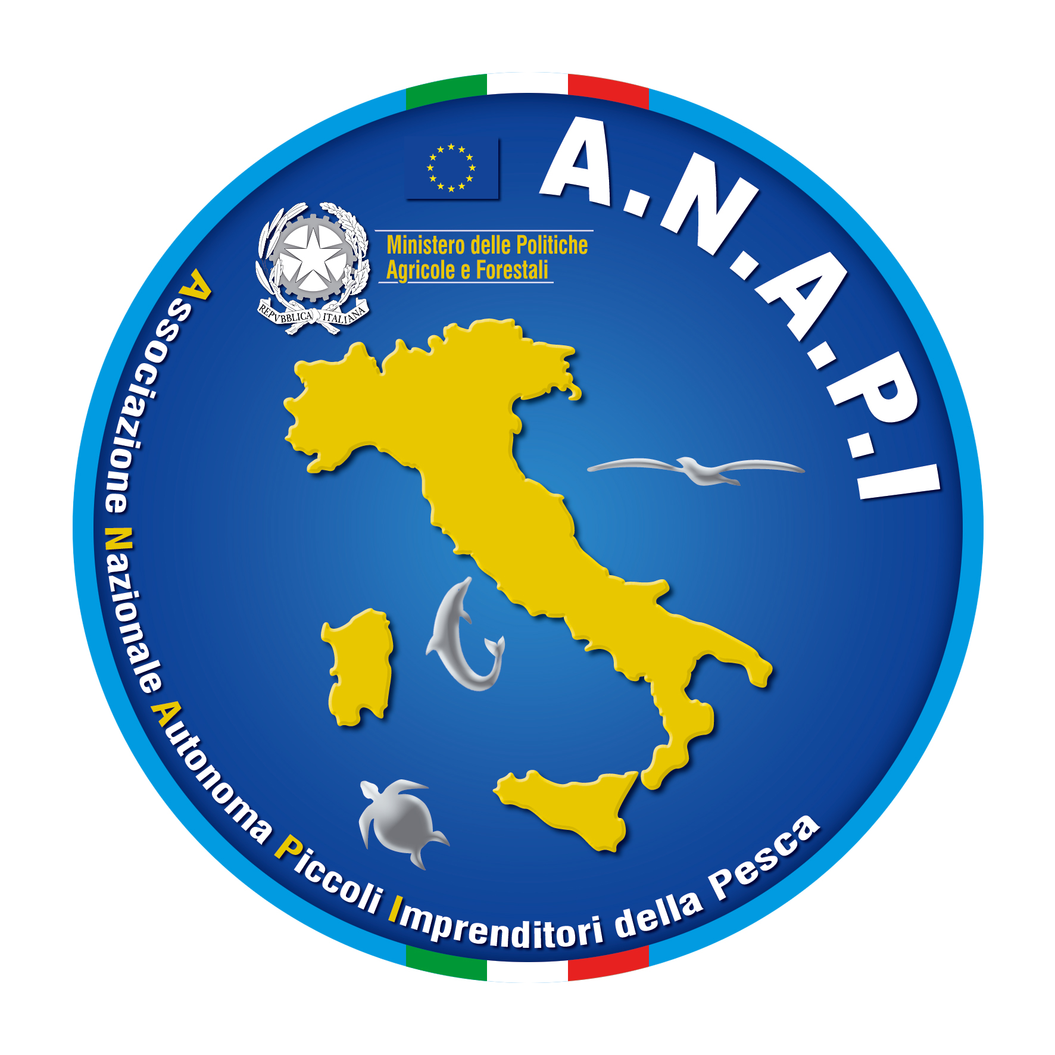

I Coordinamenti Regionali delle Organizzazioni della Pesca, riunitisi il 4 maggio c.a., hanno confermato e consolidato la propria azione unitaria per affrontare i gravi problemi del settore. Con l’occasione, alla presenza delle rappresentanze territoriali delle imprese e delle cooperative di pesca e di molti operatori della pesca, sono state approfondite le emergenze del settore, unitamente alle condizioni specifiche e le modalità più adeguate per la costruzione di un duraturo supporto alla pesca in Puglia, basato su moderni criteri di sostenibilità ambientale, economica e sociale, e su valori e principi di responsabilità e gestione partecipata.

A partire dal 1 Giugno 2010, come noto, il settore sarà interessato da profonde innovazioni, tra cui quelle legate all’introduzione delle nuove regole comunitarie sulle maglie delle reti, misure selettive e sulla distanza dalla costa, a cui si aggiungeranno i nuovi gravosi adempimenti rivenienti dal regolamento sui controlli. Questi cambiamenti normativi e gestionali sono destinati ad avere un impatto pesantissimo, sul piano socio economico, e costringeranno le imprese di pesca pugliesi a intraprendere gravosi processi di ristrutturazione e riconversione, particolarmente difficili in questa fase di profonda crisi del settore.

Sono cambiamenti normativi e gestionali che se pure necessari sul piano della sostenibilità ambientale, in considerazione dell’attuale livello di sovra sfruttamento delle risorse, si tradurranno in ulteriori elementi di forte debolezza, rendendo praticamente insostenibile sul piano economico e sociale l’attività di pesca e costringeranno la gran parte delle imprese di pesca a intraprendere gravosi processi di ristrutturazione e riconversione particolarmente difficili in un contesto di crisi strutturale e profonda del settore.

Questo difficile, ma indispensabile percorso, potrà dare risultati positivi solo se ci saranno misure di sostegno e risposte adeguate, coerenti e concrete ai bisogni del settore e al suo rinnovamento da parte della Regione Puglia, della Nuova Giunta e degli organi di governo centrale.

Per evitare gravi ripercussioni di tipo occupazionale, economico e sociale è necessario attivare una serie di interventi che riportiamo in modo sintetico e sui quali chiediamo di aprire un tavolo permanente di lavoro con l’Assessorato regionale e con il Ministro competente.

- Approvare una Nuova legge organica regionale per la pesca, dotandola delle necessarie risorse finanziarie;
- Istituzionalizzare il tavolo azzurro permanente regionale come insostituibile strumento di concertazione e programmazione del settore;
- attivazione di periodi di fermo temporaneo a valenza eco-biologica, sostenuto con il ricorso alla Cassa Integrazione in deroga e da fondi regionali per il settore della piccola pesca che momentaneamente non può accedere alla Cassa Integrazione. Per questo periodo è oltremodo necessario garantire un sostegno alle imprese della pesca;
- piena attuazione e rilancio del pacchetto di misure anticrisi firmato da Tremonti nell’aprile 2009;
- Attivare un piano di sostegno finanziario per imprese e lavoratori finalizzato a mitigare l’impatto delle nuove misure di selettività e riduzione dello sforzo di pesca, anche sotto forma di aiuti in regime de minimis mirati alla patrimonializzazione e capitalizzazione delle imprese, con il supporto di risorse regionali;
- Immediata attivazione di tutte le misure FEP e in particolare quelle che consentono forme di autoregolamentazione della pesca (GAC e piani di sviluppo e gestione locali) e quelle finalizzate a promuovere l’organizzazione e l’integrazione della filiera, sul piano produttivo, commerciale e della trasformazione del prodotto, quelle orientate alla valorizzazione dei prodotti della pesca, con lo sviluppo di politiche di qualità, di marchio, certificazione e tracciabilità;
- Avviare e chiudere urgentemente l’istruttoria dei progetti presentati il 30.11.09 ai sensi delle misure 1.3,1.4,1.5, assegnando le risorse ai progetti approvati e procedere alla anticipazione della programmazione dei nuovi interventi per il triennio 2011 – 2013, con riferimento alle misure 1.3 e 1.5;
- attivare l’Osservatorio regionale per la pesca quale strumento indispensabile per monitorare il fenomeno pesca pugliese e la sua economia, registrare lo stato e l’evoluzione delle risorse del mare, con l’entrata in vigore delle nuove regole, per acquisire gli elementi indispensabili a proporre, sulla base di dati scientifici ed economici, gli adeguamenti alla nostra realtà e/o la modifica degli strumenti di intervento e dei vincoli della stessa regolamentazione comunitaria;
- riconoscimento di un Distretto Unico della Pesca al quale si impegnano ad aderire tutte le Organizzazioni della Pesca;
- forte contrasto a tutte le forme non regolari di pesca e commercializzazione, anche dei prodotti della mitilicoltura;
- controlli diffusi e rigidi sulle caratteristiche igienico sanitarie dei prodotti della pesca importati;
- un piano per la promozione e la valorizzazione dei prodotti locali della pesca e dell’acquacoltura. A tal fine vanno risolti tutti i problemi che oggi impediscono o ritardano il rinnovo delle autorizzazioni demaniali ovvero il rilascio di nuove autorizzazioni;
- Rivitalizzare e potenziare il ruolo delle O.P. sul piano produttivo e commerciale
- Prevedere idonee misure di agevolazione fiscale e previdenziale,
- Prevedere forme di agevolazione per l’accesso al credito, anche attraverso i Consorzi fidi ed il Consorzio unitario Unipesca
- Rinnovo degli Accordi di Programma finalizzati ad ottimizzare la rete di servizi, consulenza ed assistenza che le organizzazioni nazionali ed associazioni territoriali hanno garantito alle imprese ed agli operatori della pesca.

Si tratta di interventi e misure che devono vedere l’azione concertata della regione e del Governo centrale anche con l’attivazione delle risorse FEP già disponibili oltre a quelle del fondo unico per la pesca . Ma soprattutto vanno individuate e rese disponibili nuove risorse come ad esempio quelle legate ai fondi FAS.
A tal proposito si ritiene indispensabile una precisa attribuzione al settore pesca di specifiche risorse rivenienti dal Fondo Unico e tenuto conto della situazione di grave emergenza vanno recuperate anche le risorse relative agli anni 2008 e 2009

La pesca in Puglia rappresenta ancora un settore di fondamentale importanza per l’economia soprattutto per l’integrazione e completamento degli altri settori produttivi (primo fra tutti il turismo) pertanto non possiamo consentire che essa venga “marginalizzata” e condotta al declino definitivo.

E’ un settore che adeguatamente sostenuto e reimpostato su basi nuove può ancora dare un contributo non indifferente in termini occupazionali e di reddito.

Per questo, a nome di pescatori pugliesi, rivolgiamo un appello alla Giunta Regionale ad un impegno straordinario per questo settore : insieme possiamo superare le emergenze e ridare una prospettiva alle imprese della pesca e dell’acquacoltura della nostra regione.

AGCI-Agrital Giovanni Schiavone
Coord. Reg. Federpesca Biagio De Candia
Federcoopesca Nunzio Stoppiello
Lega Pesca Angelo Petruzzella
Unci Pesca Michele Turturro
Anapi Pesca Giuseppe Spinosa

